Необходимые программы

1. Visual Studio 2022
2. Postgers sql
3. pgAdmin 4v6
4. Путь к базе данных должен быть настроен

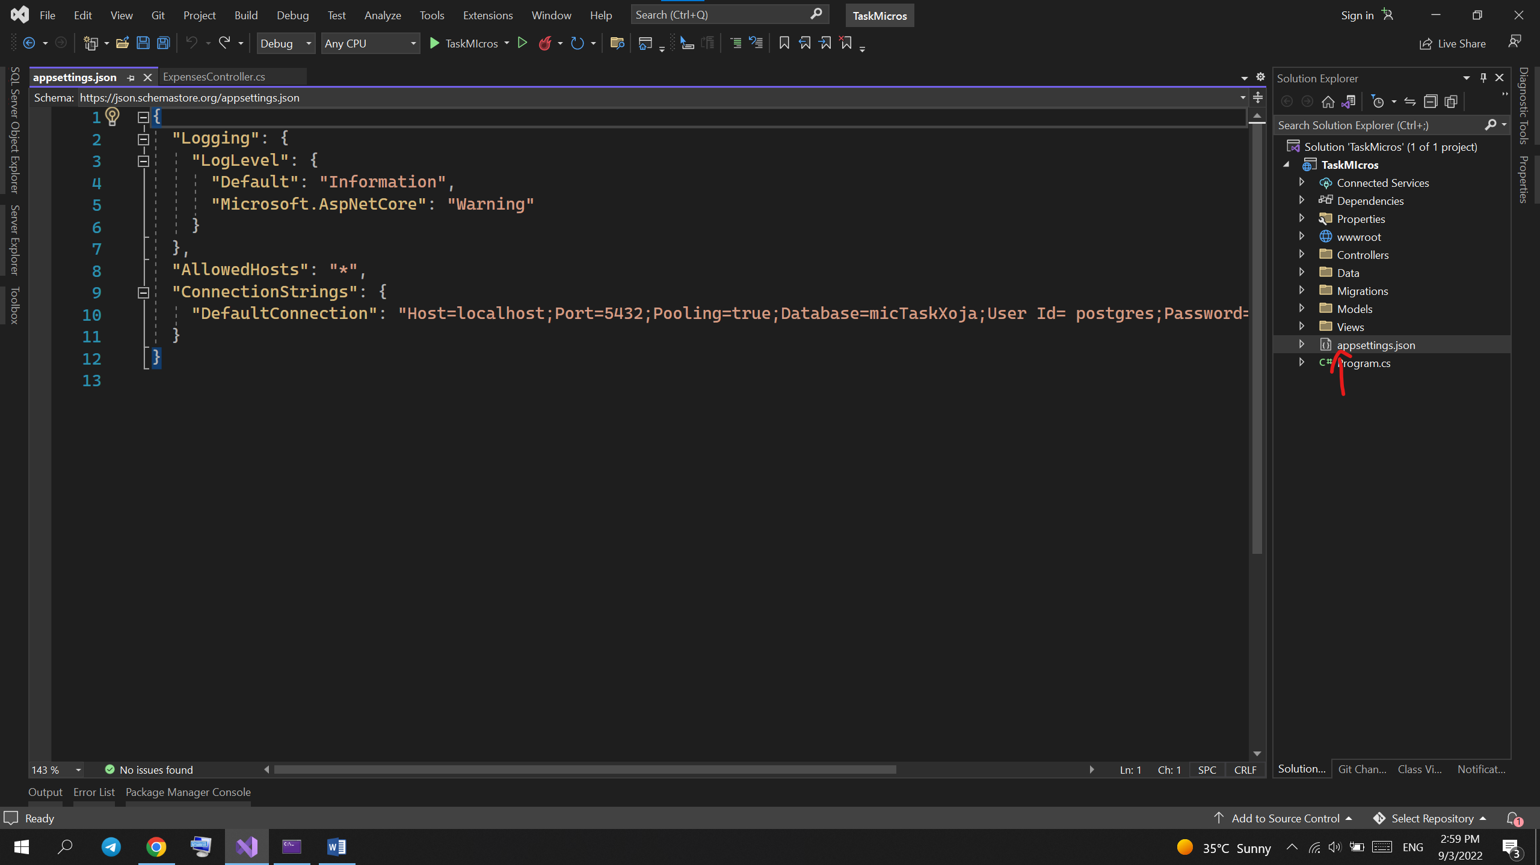

Напишите на хосте свое локальное имя хоста, порт, имя пользователя и пароль. Имя базы данных должно остаться прежним. Всю эту информацию можно найти в программе pgAdmin.

В поле password вы должны ввести пароль, который был установлен в postgresql при установке( Oбратите внимание на картинку ниже).

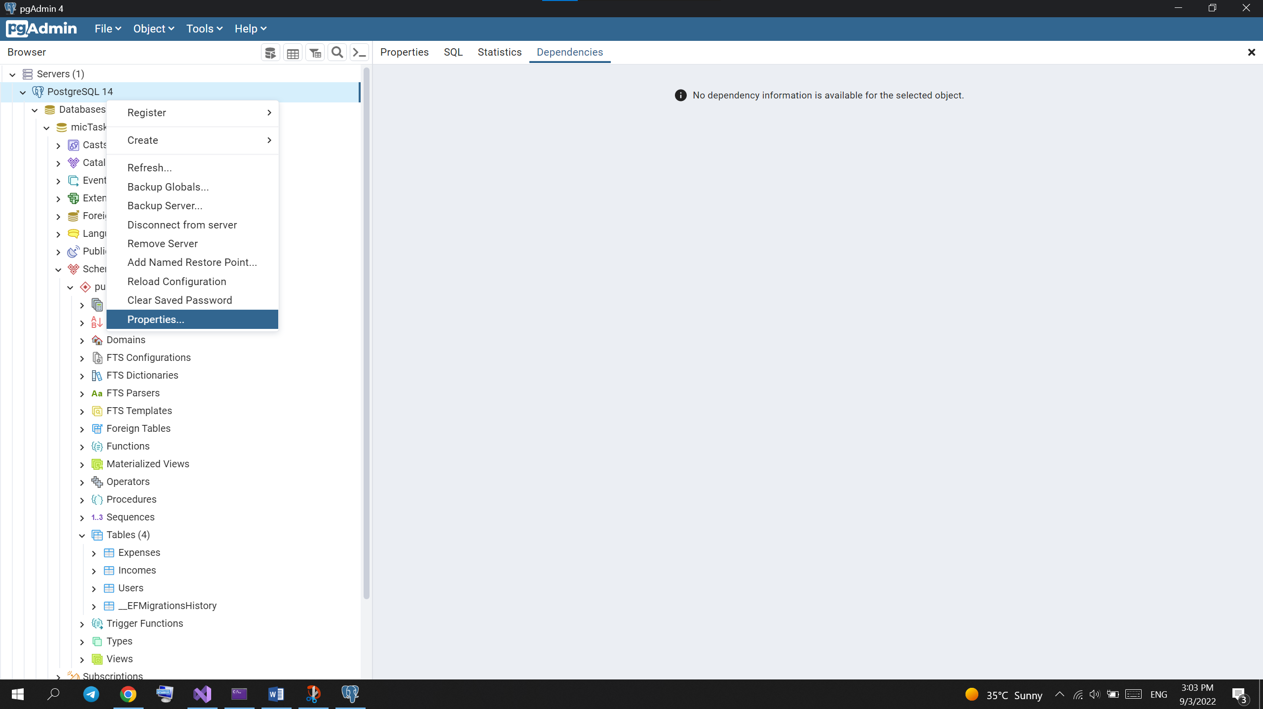

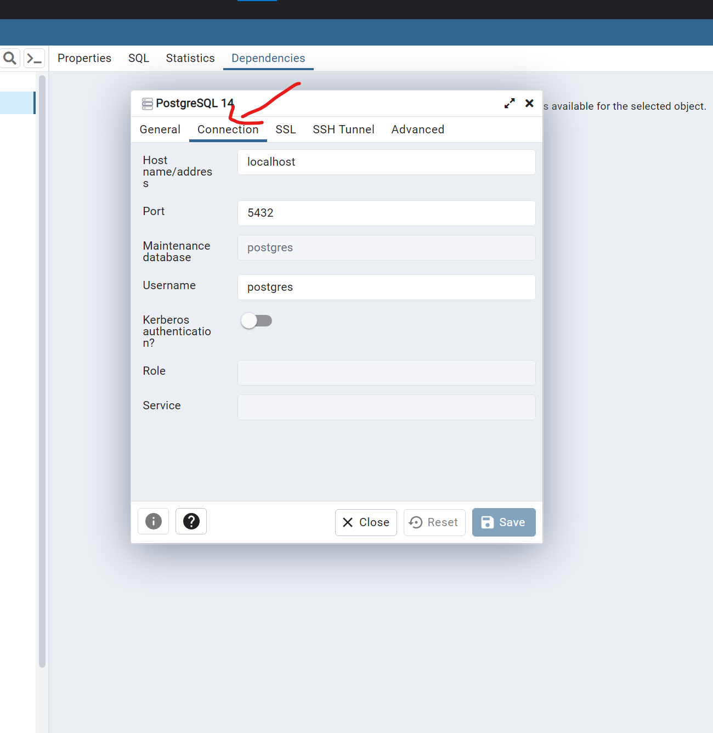

1. Вы должны запускать миграции в Visual Studio.

Чтобы запустить миграцию, вы должны написать в Package manager Console в Visual Studio.

Если Package manager Console не виден, выберите из панелей инструментов сверху

Вид -> Другие окна -> Консоль диспетчера пакетов

View -> Other windows -> Package Manager Console

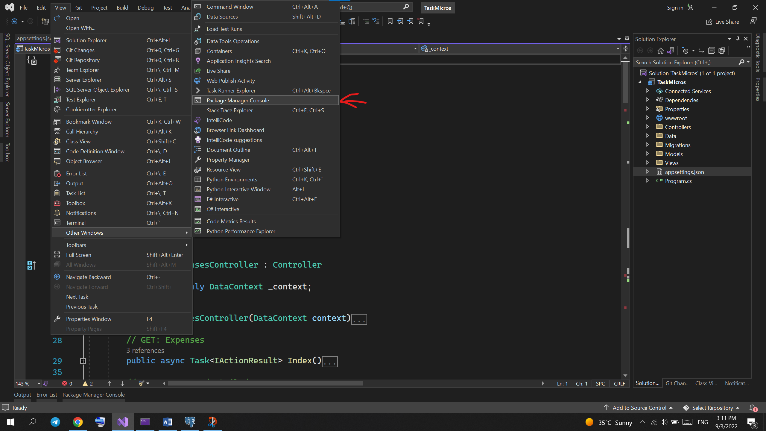

Затем запустите команду -> update-database

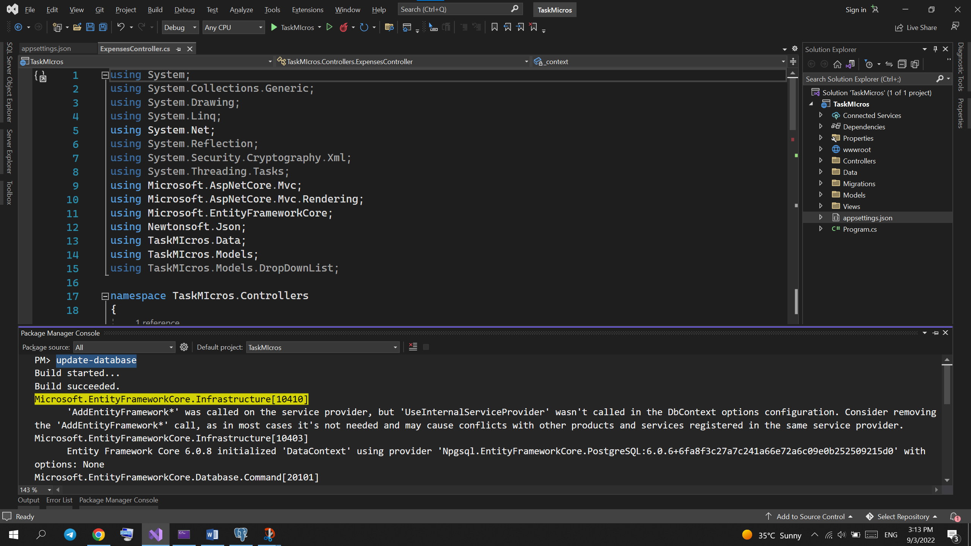

В pgAdmin должна появиться база данных. 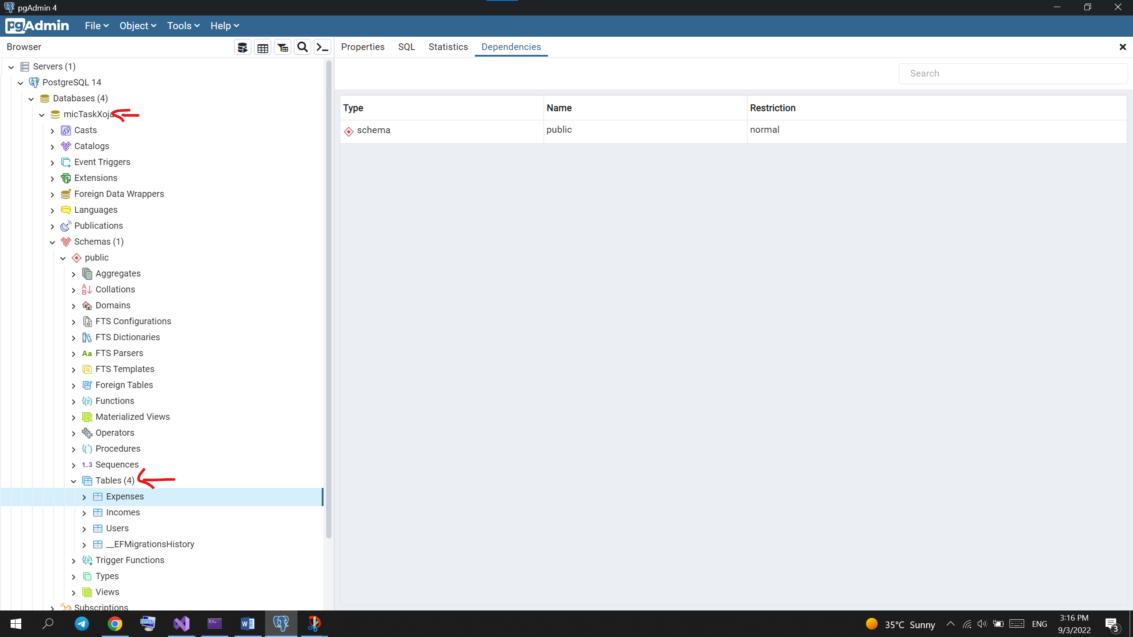

После успешного обновления программы базы данных запустите программу.(Поскольку у меня нет другого компьютера, я не уверен на 100 процентов, что программа будет работать. Вот почему, если есть какие-либо ошибки, пожалуйста, свяжитесь со мной.)